Ngày soạn: 11 tháng 9 năm 2025 | Họ và tên giáo viên: Nguyễn Cung Đàng  Tổ chuyên môn: Lí –Tin – Công nghệ
BÀI 3: VẬN TỐC, GIA TỐC TRONG DAO ĐỘNG ĐIỀU HÒA
Thời gian thực hiện: (2 tiết: tiết 5 - 6)
I. MỤC TIÊU
1. Kiến thức
Sau bài học này, HS sẽ:
- Sử dụng đồ thị, phân tích và thực hiện phép tính cần thiết để xác định được: độ dịch chuyển, vận tốc và gia tốc trong dao động điều hòa.
2. Năng lực
Năng lực chung:
- Năng lực tự học: Chủ động tích cực thực hiện những công việc của bản thân trong học tập thông qua việc tham gia đóng góp ý tưởng, đặt câu hỏi và trả lời các yêu cầu.
- Giao tiếp hợp tác: Thảo luận để xây dựng phương trình vận tốc và gia tốc của dao động điều hòa.
- Năng lực giải quyết vấn đề: Xác định được và biết tìm hiểu các thông tin liên quan đến vận tốc, gia tốc trong dao động điều hòa, đề xuất giải pháp giải quyết.
Năng lực vật lí:
- Xây dựng phương trình vận tốc của dao động điều hòa.
- Xây dựng phương trình gia tốc của dao động điều hòa.
- Vận dụng được kiến thức để làm bài tập và giải thích được một số vấn đề trong thực tế.
3. Phẩm chất
- Chăm chỉ, trung thực, trách nhiệm trong học tập.
II. THIẾT BỊ DẠY HỌC VÀ HỌC LIỆU:
1. Đối với giáo viên:
- SGK, SGV, Giáo án.
- Các hình vẽ và đồ thị trong SGK: Đồ thị (x – t) của một vật dao động điều hòa; Đồ thị (v – t) của một vật dao động điều hòa; Đồ thị (a – t) của một vật dao động điều hòa;…
- Máy chiếu, máy tính (nếu có).
2. Đối với học sinh:
- Hình vẽ đồ thị của vận tốc và gia tốc của vật dao động điều hòa.
III. TIẾN TRÌNH DẠY HỌC
Phân bố thời gian dạy:

Thứ tự tiết dạy | Thực hiện nội dung hoạt động | Thời lượng | Ghi chú
1 | - Mở đầu: Khởi động  - Nội dung 1: Tìm hiểu vận tốc của dao động điều hòa  - Nội dung 2: Tìm hiểu phương trình gia tốc trong dao động điều hòa | 5 phút  25 phút  15 phút
2 | - Nội dung 3: Tìm hiểu đồ thị gia tốc của vật dao động điều hòa  - Nội dung 4: Luyện tập  - Nội dung 5: Vận dụng | 20 phút  20 phút  5 phút
A. HOẠT ĐỘNG KHỞI ĐỘNG
a. Mục tiêu: Trên cơ sở HS đã có khái niệm về dao động điều hòa được học từ bài trước, GV định hướng HS tiếp tục dựa vào mối liên hệ giữa dao động điều hòa và chuyển động tròn để thành lập các phương trình của vận tốc và gia tốc.
b. Nội dung: HS mô tả lại các đại lượng đặc trưng trong dao động điều hòa từ đồ thị do GV chuẩn bị.
c. Sản phẩm học tập: HS trả lời được những câu hỏi mà GV đưa ra để thảo luận và thành lập các phương trình của vận tốc và gia tốc.
d. Tổ chức thực hiện:
Bước 1: GV chuyển giao nhiệm vụ học tập
- GV chiếu hình ảnh li độ - thời gian (x - t) của một vật dao động điều hòa.
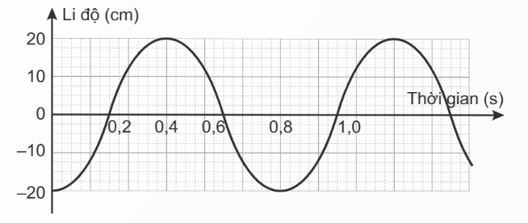
- GV kiểm tra bài cũ, yêu cầu HS mô tả lại các đại lượng đặc trưng trong dao động điều hòa từ đồ thị trên.
- GV đặt câu hỏi yêu cầu HS thảo luận: Ta có thể dựa vào đồ thị (x – t) của dao động điều hòa để xác định vận tốc và gia tốc của vật được không?
Bước 2: HS thực hiện nhiệm vụ học tập
- HS quan sát hình ảnh và đưa ra câu trả lời.
Bước 3: Báo cáo kết quả hoạt động và thảo luận
- GV mời 1 – 2 bạn ngẫu nhiên đứng dậy trình bày suy nghĩ của mình.
(HS chưa cần trả lời chính xác và đầy đủ: ví dụ dựa vào độ dốc của đồ thị (x – t) ta có thể xác định được vận tốc và gia tốc của vật).
Bước 4: Đánh giá kết quả, thực hiện nhiệm vụ học tập
- GV tiếp nhận câu trả lời dẫn dắt HS vào bài: Để trả lời câu hỏi này chúng ra vào bài học ngày hôm nay: Bài 3: Vận tốc, gia tốc trong dao động điều hòa.
B. HOẠT ĐỘNG HÌNH THÀNH KIẾN THỨC
Hoạt động 1. Tìm hiểu vận tốc của dao động điều hòa
a. Mục tiêu: Dựa vào kiến thức đã học về vận tốc tức thời và độ dốc của đồ thị (x – t) đã học trong chuyển động thẳng biến đổi đều để xây dựng phương trình vận tốc trong dao động điều hòa.
b. Nội dung: GV tổ chức cho HS quan sát hình ảnh về đồ thị (x – t) của một vật dao động điều hòa và yêu cầu HS xây dựng phương trình vận tốc của dao động điều hòa.
c. Sản phẩm học tập: HS rút ra kiến thức về phương trình vận tốc và đồ thị của vận tốc.
d. Tổ chức hoạt động:
HOẠT ĐỘNG CỦA GV - HS | DỰ KIẾN SẢN PHẨM
Bước 1: GV chuyển giao nhiệm vụ học tập  - GV chiếu hình ảnh về đồ thị (x – t) của một vật dao động điều hòa Hình 3.1 SGK và cùng HS xây dựng phương trình vận tốc.  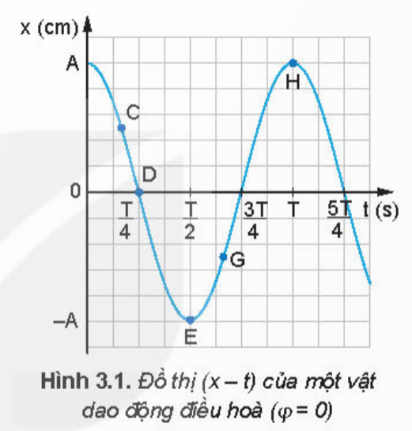  - Trong toán học người ta đã chứng minh được, khi $x=Acos(ωt+φ)$ thì:  $v=\frac{∆x}{∆t}$ ($∆t$ rất nhỏ) = $-ωAsin(ωt+φ)$  - Sau khi đã xây dựng được phương trình vận tốc: $v=ωAcos(ωt+φ+\frac{π}{2})$, GV chiếu hình ảnh về đồ thị (v – t) của một vật dao động điều hòa Hình 3.2 SGK và đặt câu hỏi: Đồ thị vận tốc của dao động điều hòa có dạng hình gì?  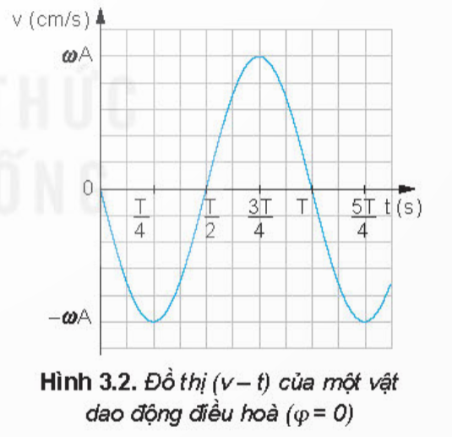  - HS suy nghĩ và trả lời: Đồ thị vận tốc của dao động điều hòa có dạng hình sin.  - Sau khi HS phát biểu ý kiến, GV nêu kết luận về vận tốc của vật dao động điều hòa.  - GV tổ chức cho HS trả lời các câu hỏi và hoạt động trong SGK tr14, 15.  *Hoạt động (SGK – tr14)  Xác định độ dốc của đồ thị trên Hình 3.1 tại các điểm C, D, E, G, H bằng cách đặt một thước kẻ (loại 20cm) cho mép của thước tiếp xúc với đồ thị li độ - thời gian tại các điểm đó. Từ độ dốc của thước, hãy so sánh độ lớn vận tốc của vật tại các điểm C, E, H.  *Câu hỏi (SGK – tr15)  1. So sánh đồ thị của vận tốc (Hình 3.2) với đồ thị của li độ (Hình 3.1), hãy cho biết vận tốc sớm pha hay trễ pha bao nhiêu so với li độ.  2. Trong các khoảng thời gian: từ 0 đến $\frac{T}{4}$, từ $\frac{T}{4}$ đến $\frac{T}{2}$, từ $\frac{T}{2}$ đến $\frac{3T}{4}$, từ $\frac{3T}{4}$ đến T, vận tốc của dao động điều hòa thay đổi như thế nào?  Bước 2: HS thực hiện nhiệm vụ học tập  - HS đọc thông tin SGK, quan sát hình ảnh, chăm chú nghe GV giảng bài, trả lời các câu hỏi mà GV đưa ra.  Bước 3: Báo cáo kết quả hoạt động và thảo luận  - GV mời đại diện HS trả lời, đưa ra ý kiến của bản thân.  - GV mời HS khác nhận xét, bổ sung.  Bước 4: Đánh giá kết quả, thực hiện nhiệm vụ học tập  - GV đánh giá, nhận xét, chuẩn kiến thức và chuyển sang nội dung mới. | I. VẬN TỐC CỦA VẬT DAO ĐỘNG ĐIỀU HÒA  1. Phương trình của vận tốc  - Phương trình của vận tốc là:  $$v=-ωAsin(ωt+φ)$$  - Vận tốc của vật dao động điều hòa cũng biến thiên tuần hoàn theo quy luật hàm sin (cosin) cùng chu kì T của li độ.  - Độ lớn của vận tốc:  $$\left|v\right|=ωA\sqrt{1 - \cos^{2}(ωt+φ)}$$  Thay $cos(ωt+φ)=\frac{x}{A}$, ta được:  $$v=±ω\sqrt{A^{2} - x^{2}}$$  + Khi vật ở vị trí cân bằng thì $v=±ωA$.  + Khi vật ở vị trí biên thì v = 0.  2. Đồ thị của vận tốc  - Đồ thị vận tốc của một dao động điều hòa là một đường hình sin.  * Hoạt động (SGK – tr14)  Độ dốc tại điểm D lớn nhất, độ dốc tại điểm E và H bằng 0, độ dốc tại điểm C bằng độ dốc tại điểm G. Do vậy, ta suy ra vận tốc tại điểm D đạt cực đại, vận tốc tại điểm E và H bằng 0, vận tốc tại C và G bằng nhau.  * Trả lời câu hỏi (SGK – tr15)  1. Vận tốc sớm pha $\frac{π}{2}$ so với li độ,  2. Từ 0 đến $\frac{T}{4}$ : vận tốc có giá trị thay đổi từ 0 đến $ωA$.  Từ $\frac{T}{4}$ đến $\frac{T}{2}$ : vận tốc có giá trị thay đổi từ $ωA$ đến 0.  Từ $\frac{T}{2}$ đến $\frac{3T}{4}$ : vận tốc có giá trị thay đổi 0 đến $ωA$.  Từ $\frac{3T}{4}$ đến T: vận tốc có giá trị thay đổi $ωA$ đến 0 theo chiều dương.
Hoạt động 2. Tìm hiểu gia tốc của vật dao động điều hòa
a. Mục tiêu: Dựa vào kiến thức đã học về gia tốc và độ dốc của đồ thị (v – t) đã học trong chuyển động thẳng biến đổi đều để xây dựng phương trình gia tốc trong dao động điều hòa.
b. Nội dung: GV tổ chức cho HS quan sát hình ảnh về đồ thị (v – t) của một vật dao động điều hòa và yêu cầu HS xây dựng phương trình gia tốc của dao động điều hòa.
c. Sản phẩm học tập: HS rút ra kiến thức về phương trình gia tốc và đồ thị của gia tốc.
d. Tổ chức hoạt động:
HOẠT ĐỘNG CỦA GV - HS | DỰ KIẾN SẢN PHẨM
Bước 1: GV chuyển giao nhiệm vụ học tập  - GV chiếu hình ảnh về đồ thị (v – t) của một vật dao động điều hòa Hình 3.2 SGK và cùng HS xây dựng phương trình gia tốc.  - Trong toán học người ta đã chứng minh được, khi $v=-ωAsin(ωt+φ)$ thì:  $a=\frac{∆v}{∆t}$ ($∆t$ rất nhỏ) = $-ω^{2}Acos(ωt+φ)$  - Sau khi đã xây dựng được phương trình gia tốc $a=-ω^{2}Acos(ωt+φ)=-ω^{2}x$, GV chiếu hình ảnh về đồ thị (a – t) của một vật dao động điều hòa Hình 3.3 SGK và đặt câu hỏi: Đồ thị gia tốc của dao động điều hòa có dạng hình gì?  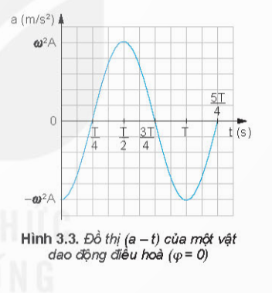  - HS suy nghĩ và trả lời: Đồ thị gia tốc của dao động điều hòa có dạng hình sin.  - Sau khi HS phát biểu ý kiến, GV nêu kết luận về gia tốc của vật dao động điều hòa.  - GV tổ chức cho HS trả lời các câu hỏi và bài tập trong SGK tr15, 16.  * Hoạt động (SGK – tr15)  1. Dùng thước kẻ (loại 20cm) để xác định xem trên đồ thị (v – t) Hình 3.2, tại thời điểm nào độ dốc của đồ thị bằng 0 và tại thời điểm nào độ dốc của đồ thị cực đại. Từ đó, so sánh độ lớn của gia tốc trên đồ thị (a – t) Hình 3.3 ở các thời điểm tương ứng.  2. Phương trình dao động của một vật là $x=5cos4πt$ (cm). Hãy viết phương trình vận tốc, gia tốc và vẽ đồ thị li độ, vận tốc, gia tốc theo thời gian của vật.  * Câu hỏi (SGK – tr15)  1. So sánh đồ thị Hình 3.3 và Hình 3.1, ta có nhận xét gì về pha của li độ và gia tốc của một dao động.  2. Trong các khoảng thời gian: từ 0 đến $\frac{T}{4}$, từ $\frac{T}{4}$ đến $\frac{T}{2}$, từ $\frac{T}{2}$ đến $\frac{3T}{4}$, từ $\frac{3T}{4}$ đến T, gia tốc của dao động điều hòa thay đổi như thế nào?  * Câu hỏi (SGK – tr16)  1. Một vật dao động điều hòa trên trục Ox. Khi vật qua vị trí cân bằng thì tốc độ của nó là 20cm/s. Khi vật có tốc độ là 10cm/s thì gia tốc của nó có độ lớn là $40\sqrt{3}$ cm/s². Tính biên độ dao động của vật.  2. Hình 3.4 là đồ thị li độ - thời gian của một vật dao động điều hòa. Sử dụng đồ thị để tính các đại lượng sau:  a) Tốc độ của vật ở thời điểm t = 0 s.  b) Tốc độ cực đại của vật.  c) Gia tốc của vật tại thời điểm t = 1,0 s.  Bước 2: HS thực hiện nhiệm vụ học tập  - HS đọc thông tin SGK, quan sát hình ảnh, chăm chú nghe GV giảng bài, trả lời các câu hỏi mà GV đưa ra.  Bước 3: Báo cáo kết quả hoạt động và thảo luận  - GV mời đại diện HS trả lời, đưa ra ý kiến của bản thân.  - GV mời HS khác nhận xét, bổ sung.  Bước 4: Đánh giá kết quả, thực hiện nhiệm vụ học tập  - GV đánh giá, nhận xét, chuẩn kiến thức và chuyển sang nội dung luyện tập. | II. GIA TỐC CỦA VẬT DAO ĐỘNG ĐIỀU HÒA  1. Phương trình của gia tốc  - Phương trình của gia tốc là:  $$a=-ω^{2}Acos(ωt+φ)$$  Thay $x=Acos(ωt+φ)$ ta được:  $$a=-ω^{2}x$$  + Khi vật ở vị trí cân bằng thì a = 0.  + Khi vật ở vị trí biên thì gia tốc có giá trị a$=±ω^{2}A$.  2. Đồ thị của gia tốc  - Đồ thị gia tốc của một dao động điều hòa là một đường hình sin.  * Hoạt động (SGK – tr15)  1. Độ dốc của đồ thị bằng 0 tại các thời điểm: $t=\frac{T}{4}$ và $t=\frac{3T}{4}$.  Độ dốc của đồ thị đạt cực đại tại các thời điểm: t = 0; $t=\frac{T}{2}$ và t = T.  Từ đó suy ra:  Gia tốc của dao động bằng 0 tại các thời điểm: $t=\frac{T}{4}$ và $t=\frac{3T}{4}$.  Gia tốc của dao động đạt giá trị cực đại tại các thời điểm: t = 0; $t=\frac{T}{2}$ và t = T.  2. $v=20πcos(4πt+\frac{π}{2})$ (cm/s); $a=80π^{2}(4πt+π)$ (cm/s²).  * Trả lời câu hỏi (SGK – tr15)  1. Gia tốc dao động ngược pha so với li độ.  2. Từ 0 đến $\frac{T}{4}$ : gia tốc có giá trị thay đổi từ $ω^{2}A$ đến 0.  Từ $\frac{T}{4}$ đến $\frac{T}{2}$ : gia tốc có giá trị thay đổi từ 0 đến $ω^{2}A$.  Từ $\frac{T}{2}$ đến $\frac{3T}{4}$ : gia tốc có giá trị thay đổi $ω^{2}A$ đến 0.  Từ $\frac{3T}{4}$ đến T: gia tốc có giá trị thay đổi 0 đến $ω^{2}A$.  * Trả lời câu hỏi (SGK – tr16)  1. A = 5 cm.  2. a) Tại thời điểm t = 0; v = 0.  b) $v_{max}=40π$ (cm/s)  c) Tại thời điểm t = 1 s; a = 0.
C. HOẠT ĐỘNG LUYỆN TẬP
a. Mục tiêu: HS củng cố lại kiến thức thông qua hệ thống câu hỏi trắc nghiệm.
b. Nội dung: GV trình chiếu câu hỏi, HS suy nghĩ trả lời.
c. Sản phẩm học tập: HS đưa ra được các đáp án đúng.
d. Tổ chức thực hiện:
Bước 1: GV chuyển giao nhiệm vụ học tập
- GV trình chiếu lần lượt các câu hỏi trắc nghiệm:
Khoanh tròn vào đáp án đúng:
Câu 1: Tìm phát biểu sai khi nói về dao động điều hoà:
A. Gia tốc sớm pha $π$ so với li độ.
B. Vận tốc và gia tốc luôn ngược pha nhau.
C. Vận tốc luôn trễ pha $\frac{π}{2}$ so với gia tốc.
D. Vận tốc luôn sớm pha $\frac{π}{2}$ so với li độ.
Câu 2: Vận tốc của một vật dao động điều hoà khi đi qua vị trí cân bằng là 1 cm/s và gia tốc của vật khi ở vị trí biên là 1,57 cm/s². Chu kì dao động của vật là
A. 3,24 s. B. 6,28 s. C. 4 s. D. 2 s.
Câu 3: Một chất điểm dao động điều hoà với tần số bằng 4 Hz và biên độ dao động 10 cm. Độ lớn gia tốc cực đại của chất điểm bằng
A. 2,5 m/s². B. 25 m/s². C. 63,1 m/s². D. 6,31 m/s².
Câu 4: Một chất điểm M chuyển động đều trên một đường tròn với tốc độ dài 160 cm/s và tốc độ góc 4 rad/s. Hình chiếu P của chất điểm M trên một đường thẳng cố định nằm trong mặt phẳng hình tròn dao động điều hoà với biên độ và chu kì lần lượt là:
A. 40 cm; 0,25 s. B. 40 cm; 1,57 s. C. 40 m; 0,25 s. D.2,5m; 0,25s.
Câu 5: Phương trình vận tốc của một vật dao động điều hoà là v = 120cos20t (cm/s), với t đo bằng giây. Vào thời điểm $t=\frac{T}{6}$ (T là chu kì dao động), vật có li độ là:
A. 3 cm. B. -3 cm. C. $3\sqrt{3}$ cm. D. $-3\sqrt{3}$ cm.
Bước 2: HS thực hiện nhiệm vụ học tập
- HS tiếp nhận câu hỏi, nhớ lại kiến thức đã học, tìm đáp án đúng.
Bước 3: HS báo cáo kết quả hoạt động và thảo luận
- HS lần lượt đưa ra đáp án cho các bài tập:
1 - B | 2 – C | 3 - D | 4 - B | 5 - C
Bước 4:
- GV đánh giá kết quả, thực hiện nhiệm vụ học tập.
- GV nhận xét, đánh giá và chuyển sang nội dung vận dụng.
D. HOẠT ĐỘNG VẬN DỤNG
a. Mục tiêu: Vận dụng kiến thức đã học để giải một số bài tập vận dụng liên quan.
b. Nội dung: GV chiếu câu hỏi, yêu cầu HS suy nghĩ trả lời.
c. Sản phẩm học tập: HS vận dụng kiến thức về vận tốc và gia tốc trong dao động điều hòa để trả lời câu hỏi GV đưa ra.
d. Tổ chức thực hiện:
Bước 1: GV chuyển giao nhiệm vụ học tập
GV chiếu câu hỏi bài tập:
Câu 1: Một vật dao động điều hòa với tần số góc $ω=5$ rad/s. Khi t = 0, vật đi qua vị trí có li độ x = -2 cm và có vận tốc 10 cm/s hướng về vị trí biên gần nhất. Hãy viết phương trình dao động của vật.
Câu 2: Một dao động điều hòa trên đoạn thẳng dài 10cm và thực hiện được 50 dao động trong thời gian 78,5 s. Tìm vận tốc và gia tốc của vật khi đi qua vị trí có li độ x = -3 cm theo chiều hướng về vị trí cân bằng.
Bước 2: HS thực hiện nhiệm vụ học tập
- HS tiếp nhận câu hỏi, nhớ lại kiến thức đã học, tìm đáp án đúng.
Bước 3: HS báo cáo kết quả hoạt động và thảo luận
- HS lần lượt đưa ra đáp án cho các bài tập:
Câu 1:
- Vật đi qua vị trí có li độ là x = -2 cm và đang hướng về phía vị trí biên gần nhất nên: v = -10 cm/s.
- Biên độ dao động của vật:
$A=\sqrt{x^{2}+\frac{v^{2}}{ω^{2}}}=\sqrt{{(-2)}^{2}+\frac{{(-10)}^{2}}{5^{2}}}=2\sqrt{2}$ (cm)
- Khi t = 0 ta có: $\left\{\begin{aligned}x=2\sqrt{2}cosφ=-2 \\ v<0\end{aligned}\right.$ $→\left\{\begin{aligned}cosφ=-\frac{\sqrt{2}}{2} \\ sinφ>0\end{aligned}\right.→φ=\frac{3π}{4}$
Vậy phương trình dao động của vật là: $x=2\sqrt{2}cos(5t+\frac{3π}{4})$ (cm).
Câu 2.
- Biên độ dao động của vật: A = 0,5L = 5 cm.
- Chu kì dao động của vật: $T=\frac{78,5}{50}=1,57$ s.
- Vận tốc của vật: $v=ω\sqrt{A^{2} -{ x}^{2}}=16$ cm/s.
- Gia tốc của vật: $a=-ω^{2}x=48$ cm/s².
Bước 4:
- GV đánh giá kết quả, thực hiện nhiệm vụ học tập.
- GV nhận xét, đánh giá và kết thúc tiết học.
HƯỚNG DẪN VỀ NHÀ
- Xem lại kiến thức đã học ở bài 3.
- Hoàn thành các bài tập trong Sách bài tập Vật lí 11.
- Xem trước nội dung Bài 4. Bài tập về dao động điều hòa.

Ngày soạn: 18 tháng 9 năm 2025 | Họ và tên giáo viên: Nguyễn Cung Đàng  Tổ chuyên môn: Lí –Tin – Công nghệ

BÀI 4: BÀI TẬP VỀ DAO ĐỘNG ĐIỀU HÒA (1 TIẾT)
Thời gian thực hiện: (1 tiết: tiết 7)

I. MỤC TIÊU
1. Kiến thức
Sau bài học này, HS sẽ:
- Vận dụng được các phương trình về: li độ và vận tốc, gia tốc của dao động điều hòa.
2. Năng lực
Năng lực chung:
- Năng lực tự học: Chủ động tích cực thực hiện những công việc của bản thân trong học tập thông qua việc tham gia đóng góp ý tưởng, đặt câu hỏi và trả lời các yêu cầu.
- Giao tiếp hợp tác: Thảo luận để vận dụng được các phương trình li độ, vận tốc, gia tốc của dao động điều hòa.
- Năng lực giải quyết vấn đề: Xác định được và biết tìm hiểu các thông tin liên quan đến li độ, vận tốc, gia tốc của dao động điều hòa, đề xuất giải pháp giải quyết.
Năng lực vật lí:
- Vận dụng được kiến thức để làm bài tập và giải thích được một số vấn đề trong thực tế.
3. Phẩm chất
- Chăm chỉ, trung thực, trách nhiệm trong học tập.
II. THIẾT BỊ DẠY HỌC VÀ HỌC LIỆU:
1. Đối với giáo viên:
- SGK, SGV, Giáo án.
- Bản photo các bài trong ví dụ mục I SGK để phát cho từng HS.
- Máy chiếu, máy tính (nếu có).
2. Đối với học sinh:
- Vở ghi bài tập, các hình vẽ liên quan đến nội dung bài học và các dụng cụ học tập theo yêu cầu của GV.
III. TIẾN TRÌNH DẠY HỌC
Phân bố thời gian dạy:

Thứ tự tiết dạy | Thực hiện nội dung hoạt động | Thời lượng | Ghi chú
 | - Mở đầu: Khởi động  - Nội dung 1: Hướng dẫn giải một số bài toán cụ thể  - Nội dung 2: Luyện tập, kiểm tra thường xuyên | 2 phút  15 phút  25 phút
 | - Nội dung 3: Vận dụng, giao nhiệm vụ về nhà | 3 phút
A. HOẠT ĐỘNG KHỞI ĐỘNG (2 phút)
a. Mục tiêu: Trên cơ sở các kiến thức đã học, GV nêu câu hỏi để HS có nhu cầu tìm hiểu kiến thức, vận dụng kiến thức vào thực tế.
b. Nội dung: Dựa vào phương trình hoặc đồ thị của vật dao động điều hòa, xác định được vận tốc và gia tốc của vật.
c. Sản phẩm học tập: HS trả lời được những câu hỏi mà GV đưa ra để thảo luận và những lưu ý khi giải bài tập.
d. Tổ chức thực hiện:
Bước 1: GV chuyển giao nhiệm vụ học tập
- GV kiểm tra bài cũ, yêu cầu HS nhắc lại các kiến thức về dao động điều hòa, mô tả dao động điều hòa và vận tốc, gia tốc trong dao động điều hòa.
- GV đặt câu hỏi yêu cầu HS thảo luận: Khi biết phương trình hoặc đồ thị của vật dao động điều hòa, làm thế nào để xác định được vận tốc và gia tốc của vật?
- Với câu hỏi này, HS sẽ liên hệ giữa các phương trình li độ, vận tốc, gia tốc để trả lời.
Bước 2: HS thực hiện nhiệm vụ học tập
- HS thảo luận và đưa ra câu trả lời.
Bước 3: Báo cáo kết quả hoạt động và thảo luận
- GV mời 1 – 2 bạn ngẫu nhiên đứng dậy trình bày suy nghĩ của mình.
Bước 4: Đánh giá kết quả, thực hiện nhiệm vụ học tập
- GV tiếp nhận câu trả lời dẫn dắt HS vào bài: Để trả lời câu hỏi này chúng ra vào bài học ngày hôm nay: Bài 4: Bài tập về dao động điều hòa.
B. HOẠT ĐỘNG HÌNH THÀNH KIẾN THỨC
Hoạt động. Hướng dẫn giải một số bài toán cụ thể (15 phút)
a. Mục tiêu: Giúp HS vận dụng được kiến thức đã học để giải một số bài toán đơn giản.
b. Nội dung: GV hướng dẫn HS giải một số bài toán ở các ví dụ trong SGK.
c. Sản phẩm học tập: HS rút ra kiến thức xác định vận tốc, gia tốc của vật thông qua phương trình và đồ thị dao động điều hòa.
d. Tổ chức hoạt động:
HOẠT ĐỘNG CỦA GV - HS | DỰ KIẾN SẢN PHẨM
Bước 1: GV chuyển giao nhiệm vụ học tập  - GV cho HS thảo luận nhóm đôi và trả lời nội dung Câu hỏi (SGK – tr17)  1. Nếu đề bài cho phương trình dao động không đúng dạng cơ bản $x=Acos(ωt+φ)$ thì ta xác định pha ban đầu như thế nào?  2. Có thể sử dụng mối liên hệ giữa dao động điều hòa và chuyển động tròn đều để xác định pha ban đầu, thời gian để vật đi từ điểm này đến điểm khác trong dao động điều hòa được không?  - Sau khi HS phát biểu, GV phát phiếu học tập có in đề bài các câu hỏi ví dụ và yêu cầu HS không phụ thuộc vào lời giải trong SGK, chú ý nghe GV hướng dẫn.  Ví dụ 1 (SGK – tr17): Cho phương trình của một vật dao động điều hòa:  $x=5cos(10πt+\frac{π}{6})$ (cm)  Xác định biên độ A, tần số f, pha ban đầu $φ$ và li độ x₁ tại thời điểm t₁ = 0,05s.  Ví dụ 2 (SGK – tr18): Một vật dao động điều hòa với tần số 2 Hz. Tại thời điểm ban đầu, vật có li độ x = 5 cm và vận tốc v = -30 cm/s. Xác định:  a) Biên độ và pha ban đầu của dao động.  b) Giá trị cực đại của vận tốc và gia tốc của vật khi dao động.  (GV có thể sử dụng các hình vẽ đã chuẩn bị để phân tích và diễn tả các hiện tượng làm tăng tính trực quan của bài toán).  Ví dụ 3 (SGK – tr18): Một vật dao động điều hòa với tần số góc $ω=1$ rad/s, có đồ thị của li độ x, vận tốc v và gia tốc a theo thời gian t được mô tả trên Hình 4.1.  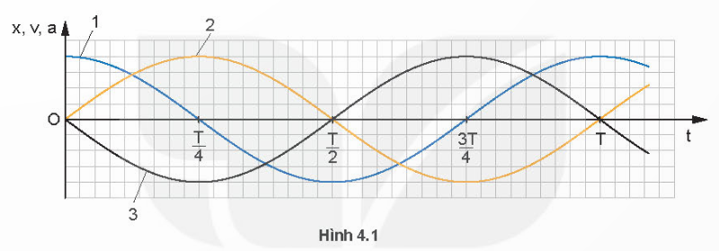  Hãy chỉ đúng đồ thị của li độ (x – t), vận tốc (v – t), gia tốc (a – t) theo thời gian t trên Hình 4.1.  Bước 2: HS thực hiện nhiệm vụ học tập  - HS nhận tài liệu từ GV, đọc đề bài và chăm chú nghe giảng.  - HS ghi chép ý chính vào vở.  Bước 3: Báo cáo kết quả hoạt động và thảo luận  - GV mời HS nhắc lại và nhận xét về cách trình bày.  - GV tóm tắt lại các bước làm  Bước 4: Đánh giá kết quả, thực hiện nhiệm vụ học tập  - GV đánh giá, nhận xét, tổng kết và chuyển sang nội dung luyện tập. | I. BÀI TẬP VÍ DỤ  *Câu hỏi (SGK – tr17)  1. Ta phải đưa về phương trình có đúng dạng $x=Acos(ωt+φ)$ sau đó xác định pha ban đầu.  2. Hoàn toàn có thể sử dụng mối liên hệ giữa dao động điều hòa và chuyển động tròn đều để xác định pha ban đầu, thời gian để vật đi từ điểm này đến điểm khác trong dao động điều hòa.  - GV trình bày cách giải các câu hỏi ví dụ:  *Ví dụ 1 (SGK – tr17)  So sánh phương trình dao động của vật với phương trình dạng cơ bản $x=Acos(ωt+φ)$  Ta có:  - Biên độ A = 5cm  - Tần số $f=\frac{ω}{2π}=\frac{10π}{2π}=5$ Hz  - Pha ban đầu $φ=\frac{π}{6}$ (rad)  - Li độ lúc t₁: $x_{1}=5cos(10π.0,05+\frac{π}{6})=5cos\frac{4π}{6}=-2,5$ cm.  Ví dụ 2 (SGK – tr18)  a) Tần số góc của dao động: $ω=2πf=4π$ (rad/s).  - Khi t = 0 ta có:  $\left\{\begin{aligned}x_{0}=Acosφ=5 (cm) \\ v_{0}=-ωAsinφ=-30 (cm/s)\end{aligned}\right.$  - Biên độ và pha ban đầu của dao động:  $A=\sqrt{x^{2}+\frac{v^{2}}{ω^{2}}}=\sqrt{5^{2}+\frac{{\left(-30\right)}^{2}}{{4π}^{2}}}≈5,54$(cm)  $tanφ=-\frac{v_{0}}{ωx_{0}}=\frac{30}{4π.5}=\frac{3}{2π}$ $→$ $φ≈0,44$ rad.  b) Vận tốc cực đại của vật: $v_{max}=ωA=4π.5,54≈70$ cm/s.  Gia tốc cực đại của vật: $a_{max}=ω^{2}A=({4π)}^{2}.5,54.{10}^{-2}≈875$ cm/s² = 8,75 m/s².  Ví dụ 3 (SGK – tr18)  Ta đã biết:  - Vận tốc v sớm pha $\frac{π}{2}$ so với li độ và trễ pha $\frac{π}{2}$ so với gia tốc.  - Gia tốc a ngược pha so với li độ và sớm pha $\frac{π}{2}$ so với vận tốc.  Do đó, trên Hình 4.1 đường 2 là đồ thị li độ x(t), đường 1 là đồ thị vận tốc v(t), đường 3 là đồ thị gia tốc a(t).
C. HOẠT ĐỘNG LUYỆN TẬP, KIỂM TRA THƯỜNG XUYÊN
a. Mục tiêu: HS củng cố lại kiến thức thông qua hệ thống câu hỏi luyện tập.
b. Nội dung: GV trình chiếu câu hỏi, HS suy nghĩ trả lời.
c. Sản phẩm học tập: HS đưa ra được các đáp án đúng.
d. Tổ chức thực hiện:
Bước 1: GV chuyển giao nhiệm vụ học tập
- GV trình chiếu lần lượt các câu hỏi luyện tập và yêu cầu HS làm việc cá nhân vào vở bài tập
Câu 1: Một vật dao động điều hòa có phương trình là $x=2cos(4πt-\frac{π}{6})$ (cm). Hãy cho biết biên độ, tần số góc, chu kì, tần số, pha ban đầu và pha của dao động ở thời điểm t = 1 s.
Câu 2: Một vật dao động điều hòa dọc theo trục Ox, quanh điểm gốc O với biên độ A = 10 cm và chu kì T = 2 s. Tại thời điểm t = 0, vật có li độ x = A.
a) Viết phương trình dao động của vật.
b) Xác định thời điểm đầu tiên vật qua vị trí có li độ x = 5 cm.
Câu 3: Hình 4.2 là sơ đồ của một bàn xoay hình tròn, có gắn một thanh nhỏ cách tâm bàn 15 cm. Bàn xoay được chiếu sáng bằng nguồn sáng rộng, song song, hướng chiếu sáng từ phía trước màn để bóng đổ lên màn. Một con lắc đơn dao động điều hòa phía sau bàn xoay với biên độ bằng khoảng cách từ thanh nhỏ đến tâm bàn xoay. Tốc độ quay của bàn quay được điều chỉnh là $2π$ (rad/s). Bóng của thanh nhỏ và quả nặng của con lắc luôn trùng nhau.
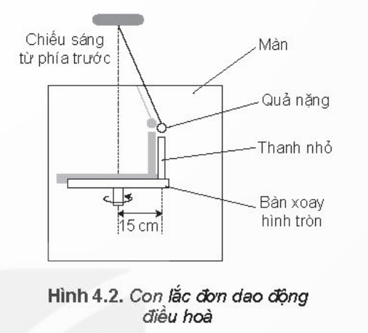
a) Tại sao nói dao động của bóng thanh nhỏ và quả nặng là đồng pha?
b) Viết phương trình dao động của con lắc. Chọn gốc thời gian là lúc con lắc ở vị trí hiển thị trong Hình 4.2.
c) Bàn xoay đi một góc 60⁰ từ vị trí ban đầu, tính li độ của con lắc và tốc độ của nó tại thời điểm này.
Câu 4: Hình 4.3 là đồ thị li độ - thời gian của một vật dao động điều hòa.
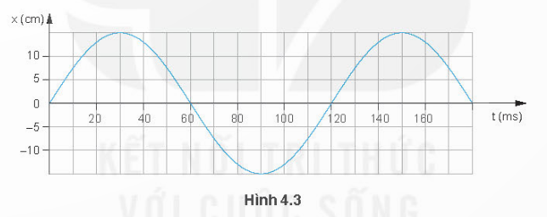
a) Xác định biên độ, chu kì, tần số, tần số góc và pha ban đầu của vật dao động.
b) Viết phương trình dao động của vật.
Bước 2: HS thực hiện nhiệm vụ học tập
- HS tiếp nhận câu hỏi, nhớ lại kiến thức đã học, tìm đáp án đúng.
Bước 3: HS báo cáo kết quả hoạt động và thảo luận
- GV mời 4 bạn lên bảng trình bày lời giải cho 4 câu hỏi. Các HS còn lại theo dõi, tự làm bài vào vở và nhận xét bài làm của các bạn trên bảng.
- HS lần lượt đưa ra đáp án cho các bài tập:
Câu 1:
Từ phương trình: $x=2cos(4πt-\frac{π}{6})$(cm) ta xác định được các đại lượng:
+ Biên độ A = 2 cm
+ Tần số góc: $ω=4π$ (rad/s)
+ Chu kì: T = 0,5 s
+ Tần số: f = 2 Hz
+ Pha ban đầu: $φ=\frac{π}{6}$
+ Pha ở thời điểm t = 1 s: $\left(4πt - \frac{π}{6}\right)=\left(4π.1 - \frac{π}{6}\right)=\frac{23π}{6}$.
Câu 2:
T = 2 s => $ω=\frac{2π}{T}=\frac{2π}{2}=π$ (rad/s)
a) Phương trình dao động điều hòa có dạng: $x=Acos(ωt+φ)$
Tại thời điểm t = 0, vật có li độ x = A
=> A = Acosφ => cosφ = 1 => φ = 0
Suy ra, phương trình dao động điều hòa: $x=10cosπt$ (cm)
b) Khi vật đi qua vị tri có li độ x = 5 cm.
$$5=10cos(πt)$$
=> $πt=±\frac{π}{3}+2kπ$
=> $\left[{t=\frac{1}{3}+2k \atop t=-\frac{1}{3}+2k}\right.$ $\left(k∈Z\right)$
Do thời điểm ban đầu vật đang ở biên dương nên vật sẽ di chuyển theo chiều âm tức là hướng về VTCB, khi đó chọn $t=\frac{1}{3}+2k$. Thời điểm đầu tiên vật qua vị trí có li độ x = 5 cm ứng với t = $\frac{1}{3}$ s.
Câu 3:
a) Nói bóng của thanh nhỏ và quả nặng là đồng pha vì chúng luôn xuất hiện đồng thời.
b) Gốc thời gian là lúc con lắc ở vị trí biên dương và đang tiến về VTCB nên pha ban đầu là φ = 0 và biên độ A = 15 cm.
Tốc độ quay của bàn là 3π rad/s nên tốc độ góc của con lắc đơn cũng là 3π rad/s.
Phương trình dao động của con lắc đơn là: $x=15cos3πt$ (cm)
c) Bàn xoay đi một góc 60° từ vị trí ban đầu, tương đương với pha dao động của con lắc đơn khi đó là 60°, li độ của con lắc đơn: $x=15cos60^{0}=7,5 cm$.
Tốc độ của con lắc đơn tại thời điểm này:
$$v=\left|±ω\sqrt{A^{2}-x^{2}}\right|=\left|±3π\sqrt{{15}^{2}-{7,5}^{2}}\right|=122,4 cm.$$
Câu 4:
a)
+ Biên độ A = 15 cm
+ Chu kì: T = 120 ms
+ Tần số: f = 8,3 Hz
+ Tần số góc: $ω=0,24π$ (rad/s)
Tại thời điểm ban đầu vật xuất phát từ vị trí cân bằng và đi theo chiều dương nên pha ban đầu $φ=-\frac{π}{2}$ rad.
b) Phương trình dao động của vật: $x=15cos(0,24πt - \frac{π}{2})$ (cm)
Bước 4:
- GV đánh giá kết quả, thực hiện nhiệm vụ học tập trên cơ sở đó đánh giá điểm cho HS dưa trên kết quả kiểm tra và lấy điểm kiểm tra thường xuyên (khoảng 15 HS).
- GV nhận xét, đánh giá và chuyển sang nội dung vận dụng.
D. HOẠT ĐỘNG VẬN DỤNG (2 phút)
a. Mục tiêu: Vận dụng kiến thức đã học để giải một số bài tập vận dụng liên quan.
b. Nội dung: GV chiếu câu hỏi, yêu cầu HS suy nghĩ trả lời.
c. Sản phẩm học tập: HS vận dụng kiến thức về vận tốc và gia tốc trong dao động điều hòa để trả lời câu hỏi GV đưa ra.
d. Tổ chức thực hiện:
Bước 1: GV chuyển giao nhiệm vụ học tập
GV chiếu câu hỏi bài tập:
Câu 1: Một chất điểm dao động điều hòa với biên độ 8 cm, tần số 2 Hz. Tại thời điểm ban đầu, vật ở vị trí biên âm. Hãy xác định vận tốc và gia tốc của vật tại thời điểm t = 1 s.
Câu 2: Một máy cơ khí hoạt động sẽ tạo ra những dao động được xem gần đúng là dao động điều hòa với phương trình li độ có dạng:
$x=4cos(180πt)$ (mm)
a) Hãy xác định biên độ, chu kì, tần số và tần số góc của dao động.
b) Viết phương trình vận tốc và gia tốc của vật dao động.
Bước 2: HS thực hiện nhiệm vụ học tập
- HS tiếp nhận câu hỏi, nhớ lại kiến thức đã học, tìm đáp án đúng.
Bước 3: HS báo cáo kết quả hoạt động và thảo luận
- HS lần lượt đưa ra đáp án cho các bài tập:
Câu 1:
Ta có: A = 8 cm; $ω=2πf=2π.2=4π$ rad/s.
Tại thời điểm ban đầu, vật đang ở biên âm, do đó ta có:
$x(0)=Acosφ_{0}=-A→cosφ_{0}=-1→φ_{0}=π$ rad
Từ đó, ta có phương trình li độ: $x=8cos(4πt+π)$ (cm)
Tại thời điểm t = 1 s, vật có li độ x = -8 cm, là vị trí biên âm.
Ta suy ra vận tốc và gia tốc của vật khi này lần lượt là v = 0 cm/s và $a=-ω^{2}x=128π^{2}$ (cm/s²)
Câu 2:
a) Biên độ dao động: A = 4 mm; tần số góc: $ω=180π$ rad/s.
Chu kì dao động: $T=\frac{2π}{ω}=\frac{2π}{180π}=\frac{1}{90}≈0,011 s$.
Tần số dao động: $f=\frac{ω}{2π}=\frac{180π}{2π}=90$ Hz.
b) Phương trình vận tốc: $v=-720πsin(180πt)$ (mm/s)
Phương trình gia tốc: $a=-129600π^{2}cos(180πt)$ (mm/s²)
Bước 4:
- GV đánh giá kết quả, thực hiện nhiệm vụ học tập.
- GV nhận xét, đánh giá và kết thúc tiết học.
HƯỚNG DẪN VỀ NHÀ (1 phút)
- Xem lại kiến thức đã học ở bài 4.
- Hoàn thành các bài tập trong Sách bài tập Vật lí 11.
- Xem trước nội dung Bài 5. Động năng. Thế năng. Sự chuyển hóa năng lượng trong dao động điều hòa.
TỔ TRƯỞNG CHUYÊN MÔN  Nguyễn Cung Đàng | GIÁO VIÊN SOẠN  Nguyễn Cung Đàng
DUYỆT CỦA LÃNH ĐẠO
PHÓ HIỆU TRƯỞNG

